Dzień dobry.
Drogi Uczniu, nadal nasze zajęcia są prowadzone codziennie o godz. 10.00 przez Messengera. Oczywiście masz zadawane również zdania do samodzielnej pracy w domu. Jak zrobisz zadanie domowego to proszę o przesłanie mi zdjęcia na Messengera lub e maila wiktorowiczsylwia14@gmail.com. – 4-8.05.2020r.

Pozdrawiam Sylwia Wiktorowicz

poniedziałek 4.05.2020r. (4 godz.)
Temat: 1 maj – Święto Pracy. 2 maj – Dzień Flagi.

Zapisz w zeszycie datę:
poniedziałek, 4 dzień maja 2020 r.

Zadanie 1
Przeczytaj informacje umieszczone na flagach i przepisz je do zeszytu. Zwróć uwagę na wielkie litery w nazwach świat.

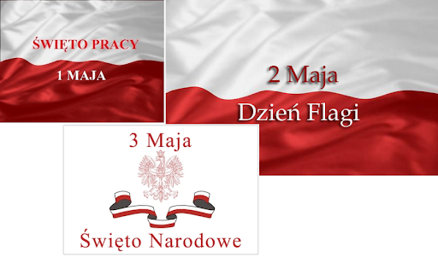

Zadanie 2
Zaznacz w kalendarzu (kółeczkiem) daty: 1 maj, 2maj, 3 maj. Przeczytaj, kto w tych dniach obchodzi imieniny.
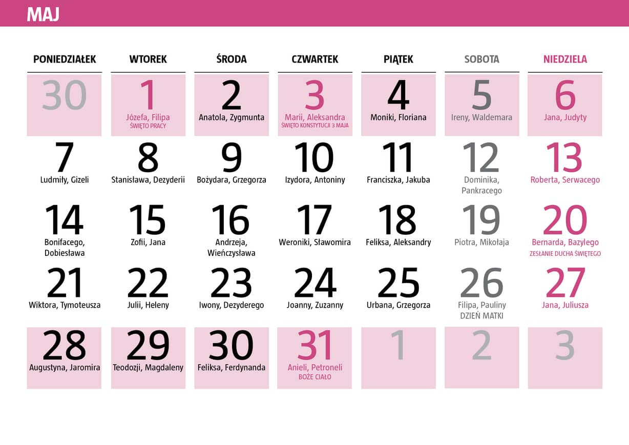
Zadanie 3
Obejrzyj Symbole Narodowe Polski. Dopasuj podpisy do każdego obrazka.
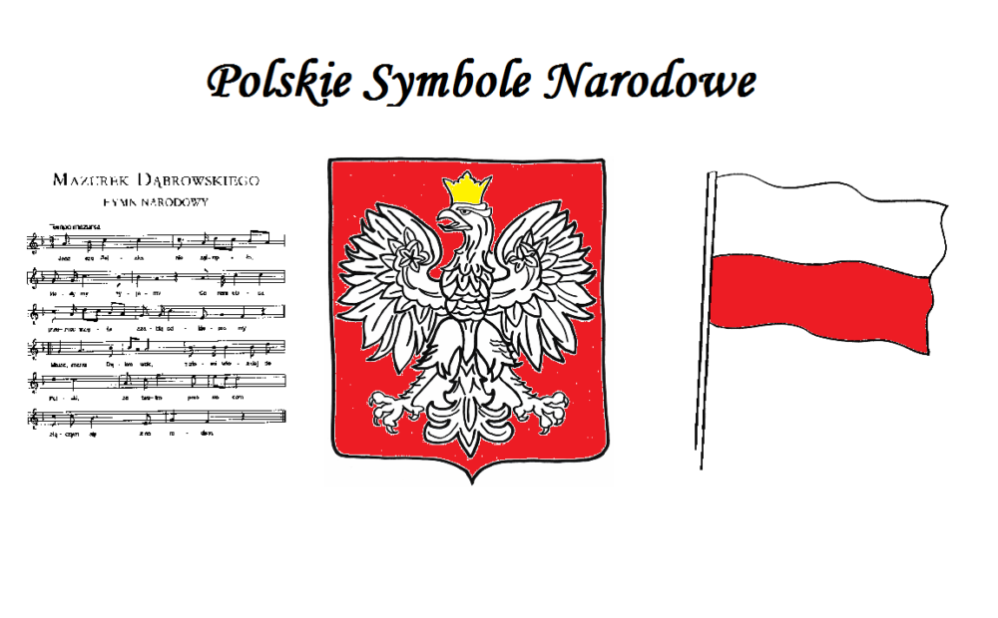
Godło Polski | Flaga Polski | Hymn Polski

Zadanie 4
Wysłuchaj Hymn Polskie, pamiętaj jaka powinieneś mieć postawę przy słuchaniu i śpiewaniu hymnu. Spróbuj zaśpiewać.
https://www.youtube.com/watch?v=MyLFTSUWRy8

Zadanie 5
Obrazek przedstawia flagę. Poproś osobę dorosłą, aby wydrukowała kartkę. Pokoloruj flagę, potnij obrazek na paski i ułóż obrazek. Ułożony obrazek przyklej na kartkę.

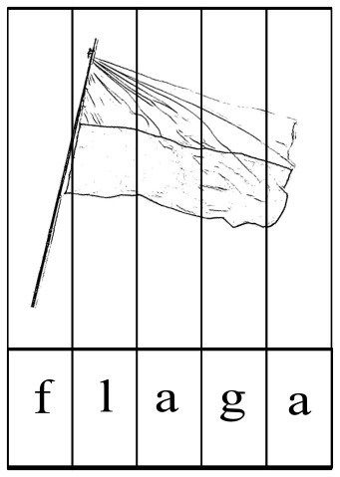

Zadanie 6
Wykreśl wszystkie samogłoski E, z pozostałych liter powstanie wyraz. Poproś o pomoc w przeczytaniu wyrazu. Spróbuj napisać wyraz.

P | E | O | E | L | E | S | E | K | E | A

….....................................................................................................................................

….....................................................................................................................................

Zadanie 7
Poproś osobę dorosłą o wydrukowanie kartki. Za pomocą kolorowego papieru, wykonaj wydzierankę. Zwróć uwagę na właściwe kolory.

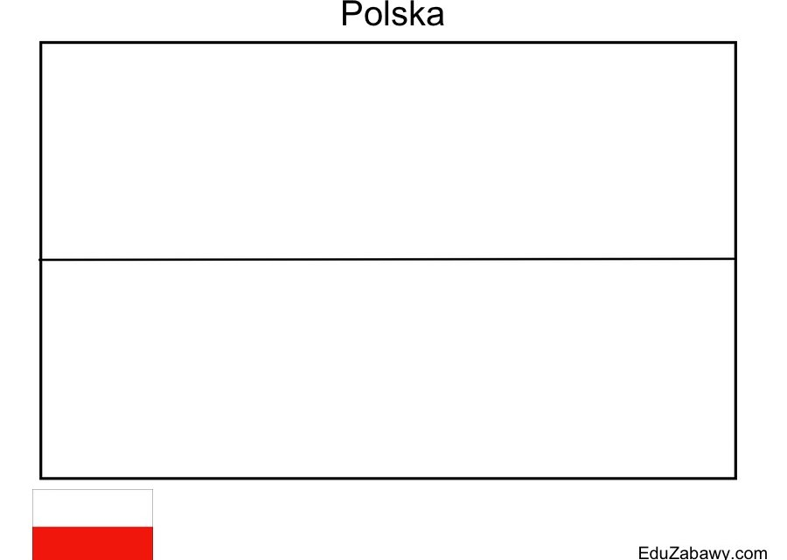

Zadanie 8
Wstaw odpowiedni znak >, < , =

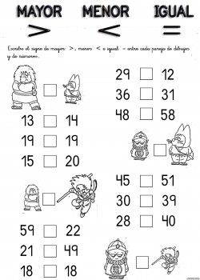

Zadanie domowe
- Wykonaj chorągiewkę z papieru, będziesz do tego potrzebował: kartkę z bloku biała i czerwona, patyczek oraz klej.

wtorek, 5.05.2020r. (4 godz.)
Temat: Uchwalenie Konstytucji 3 Maja.

Zapisz w zeszycie datę:
wtorek, 5 dzień maja 2020 r.

Zadanie 1
Obejrzyj obrazek. Przeczytaj, co on przedstawia.
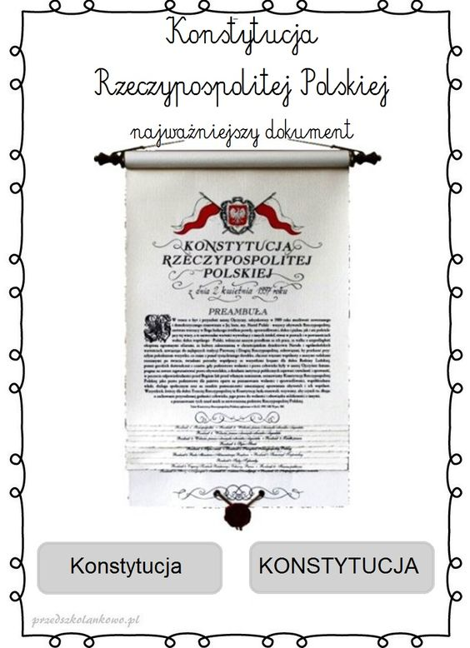

Zadanie 2
Dopisz w tekście wyrazy z ramki. Przeczytaj uzupełniony tekst.

maja * świeci * pamiątkę * uroczystościach * państwowe
* nowoczesną * Zjednoczonych

Konstytucja 3 ………………………. była pierwsza ………………………………
Konstytucją w Europie i drugą na ………………… po Stanach………………………
Na ………………………. jej uchwalenia obchodzimy święto ……………………,
w czasie którego bierzemy udział w różnych ………………………………….

Zadanie 3
Wykreśl powtarzające się wyrazy. Pozostałe litery przeczytaj od lewej do prawej. Uzupełnij hasłem zdanie.

majkrólmajStanisławmajAugustmajPoniatowskimaj

Konstytucję 3 maja podpisał …………………………………………………………...
………………………………………………………………………………………….

Zadanie 4
Uzupełnij zdania. Przeczytaj tekst.
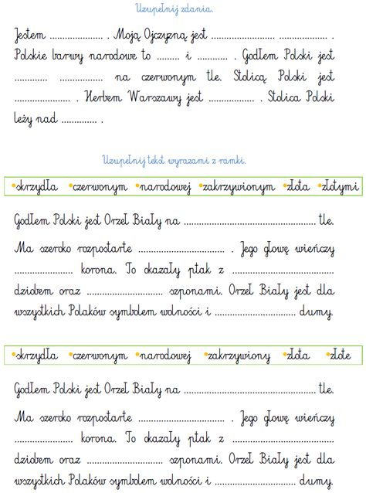

Zadanie 5
Wpisz odpowiednie znaki >, <, =
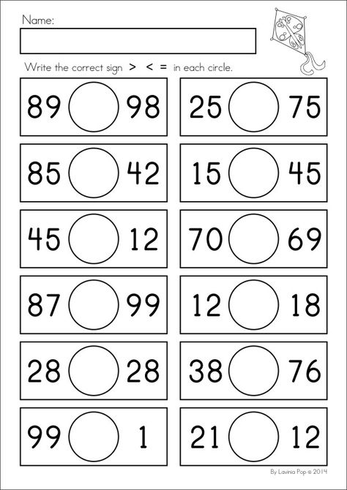

Zadanie domowe
- Wykonaj kotylion
https://www.youtube.com/watch?v=-5Rp51gqJDA



środa, 6.05.2020r. (1 godz.)
Temat: Stolica Polski.

Zapisz w zeszycie datę:
środa, 6 dzień maja 2020 r.

Zadanie1
Wysłuchaj Legendy o Lechu, Czechu i Rusie.
https://www.youtube.com/watch?v=drf1k3LQ1bM

Zadanie 2
Napisz odpowiedzi do pytań.
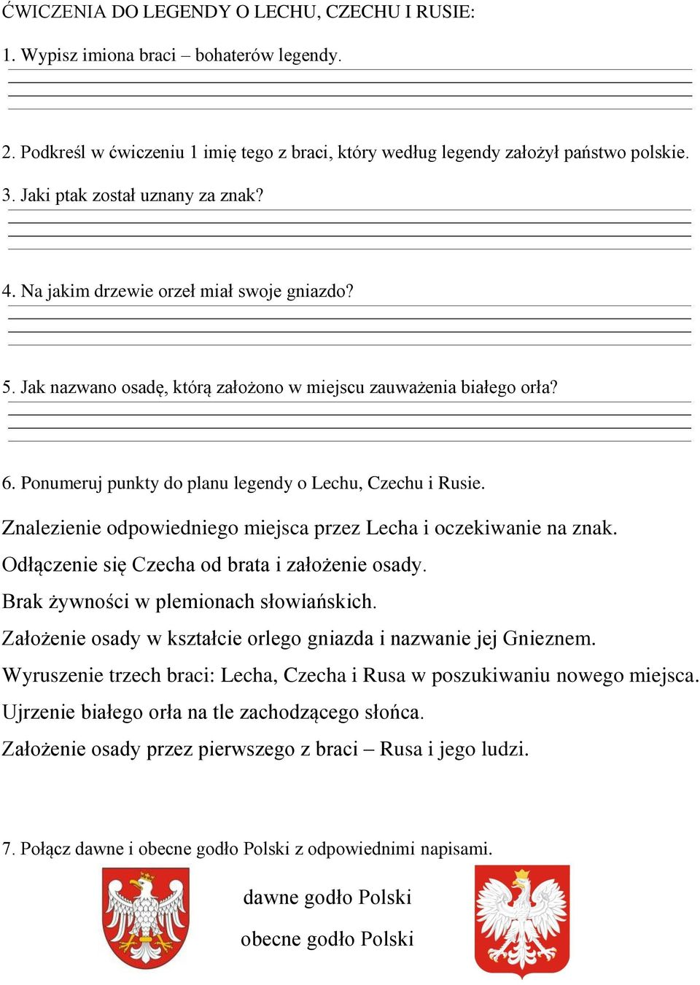

Zadanie domowe
1. Obejrzyj obrazki, przeczytaj zdania. Wytnij i wklej obrazki w odpowiedniej kolejności. Przepisz zdania pod każdym obrazkiem.
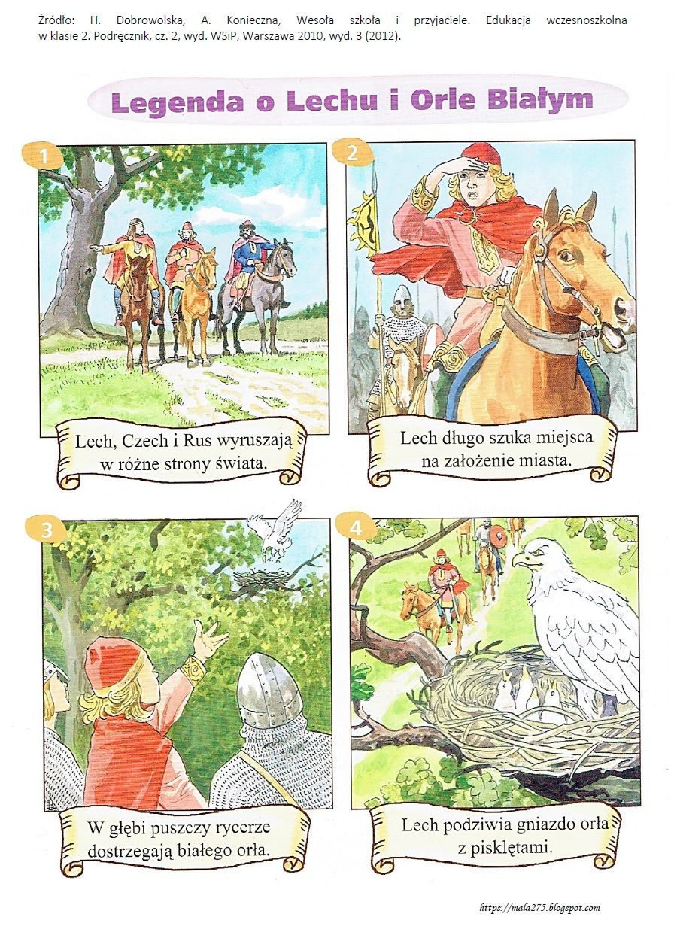
2 Odszukaj w wykreślance następujące wyrazy: LECH, CZECH, RUS, LEGENDA, POLSKA, GODŁO, ORZEŁ, GNIEZNO
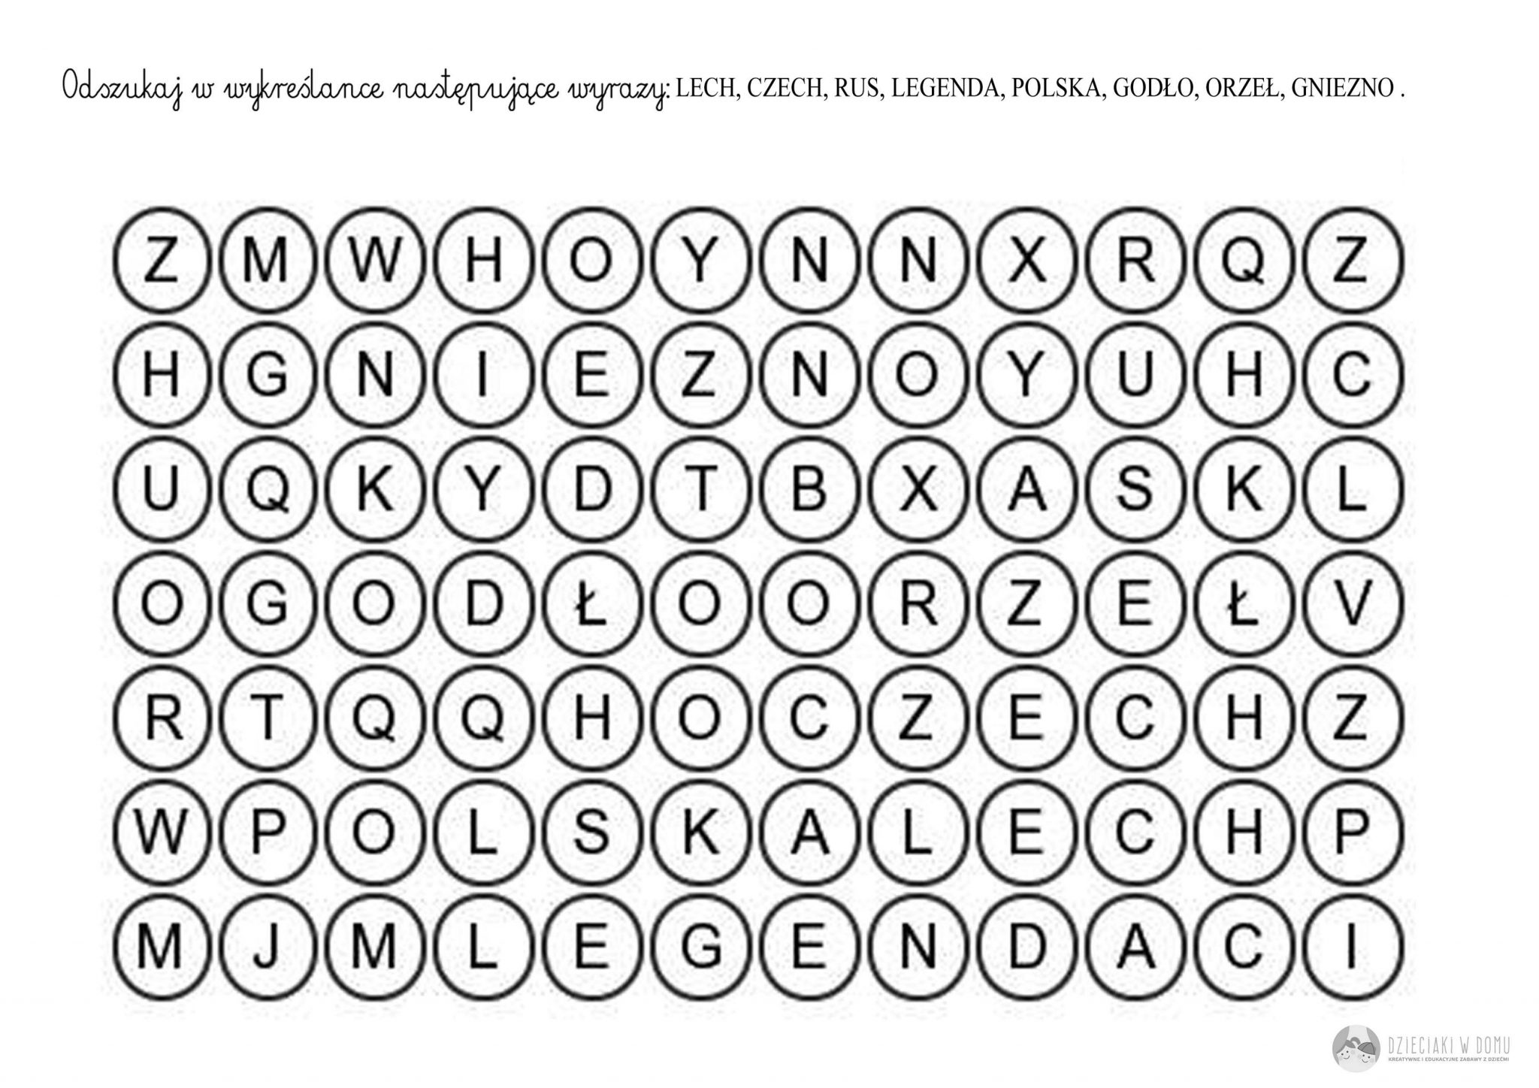

czwartek, 7.05.2020r. (2 godz.)
Temat: Największe miasta.

Zapisz w zeszycie datę:
czwartek, 7 dzień maja 2020 r.

Zadanie 1
Wejdź na stronę – link poniże, obejrzyj i przeczytaj informacje o miastach.
https://www.youtube.com/watch?v=tMhy9yAt9E0

Zadanie 2
Zapisz do zeszytu miasta, które były przedstawione w prezentacji. Pamiętaj o wielkiej literze na początku miasta.

Zadanie 3
Zaznacz na mapie Warszawę i Wrocław.
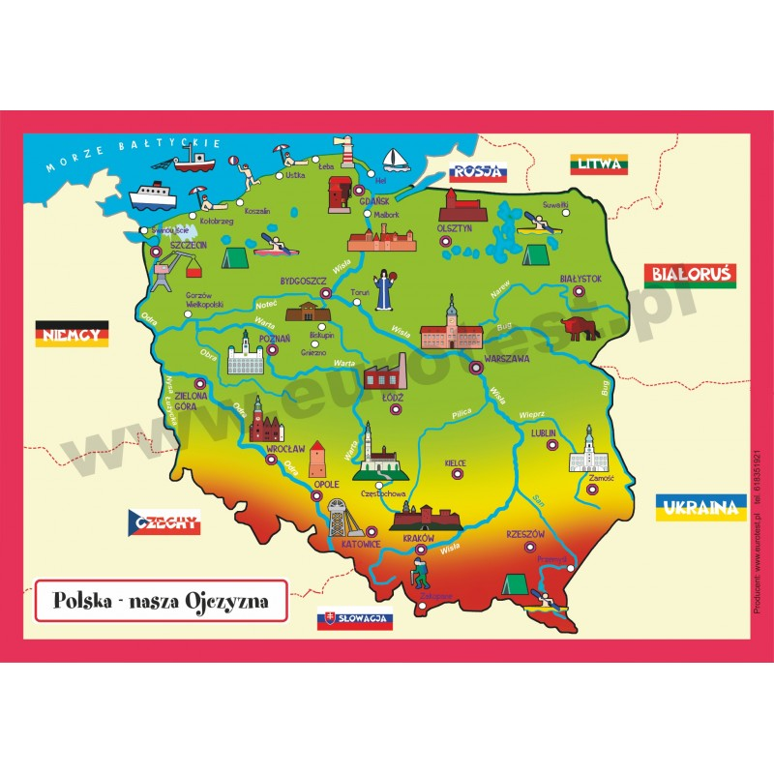

Zadanie domowe
Wytnij i wklej do zeszytu nazwy miast. Pod każdym z nich wklej odpowiednie zabytki, postaci i określenia.

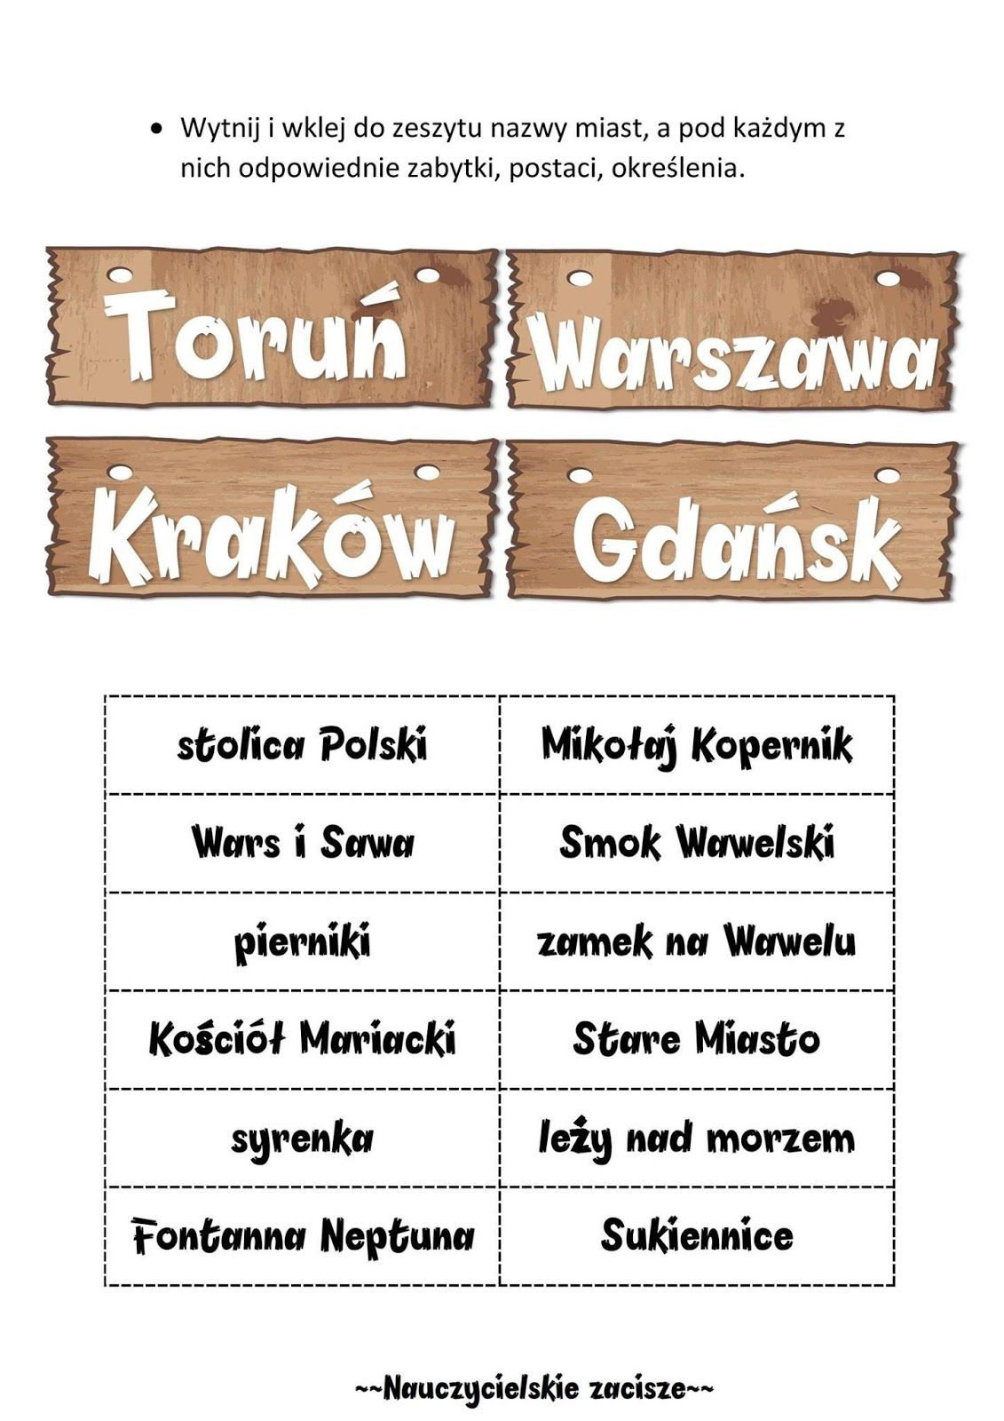

piątek, 8.05.2020r. (5 godz.)
Temat: Rzeki i góry.

Zapisz w zeszycie datę:
piątek, 8 dzień maja 2020 r.

Zadanie 1
Przeczytaj wiersz, podkreśl w tekście nazwę rzeki i miasta. Poszukaj ich na mapie (zadanie 2)

PŁYNIE WISŁA, PŁYNIE
Płynie Wisła, płynie
Po polskiej krainie, (bis)
Zobaczyła Kraków, pewnie go nie minie. (bis)
Zobaczyła Kraków,
Wnet go pokochała, (bis)
A w dowód miłości wstęgą opasała. (bis)
Chociaż się schowała
W Niepołomskie lasy, (bis)
I do morza wpada, płynie jak przed czasy. (bis)
…..
Płynie Wisła płynie,
Po polskiej krainie (bis)
A dopóki płynie Polska nie zaginie. (bis)

Zadanie 2
Przepisz pierwsza zwrotkę do zeszytu.

Zadanie 3
Na mapie Polski są zaznaczone rzeki. Przeczytaj 8 nazwy.

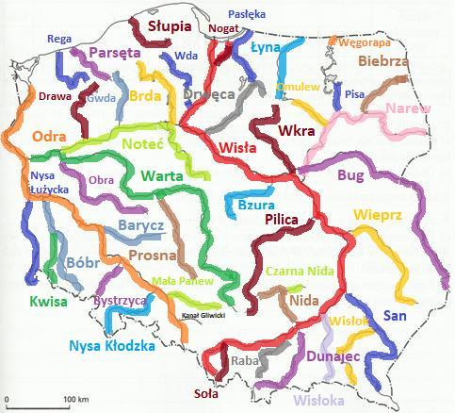

Zadanie 4
Do wskazanych pierwszych liter dopisz końcówkę, aby powstały nazwy rzek.

W…………………………………
O………………………………….
B………………………………….
N………………………………….
S………………………………….
N…………………………………

Zadanie 5
Przeczytaj legendę mapy i wskaż gdzie znajdują się góry. Uzupełnij zdanie.

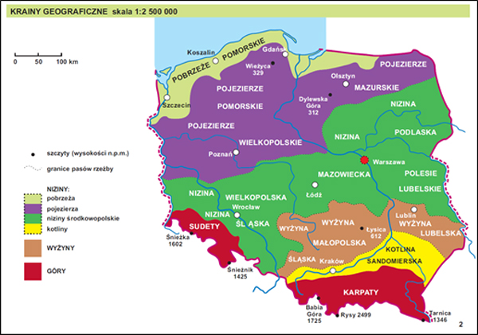

Na mapie góry są zaznaczone na kolor ………………………, a wyżyny na kolor …………………………….. .

Zadanie 6
Przygotuj: opakowanie po jajkach, nożyczki, farby i pędzelek. Wykonaj obrazek przedstawiający góry.

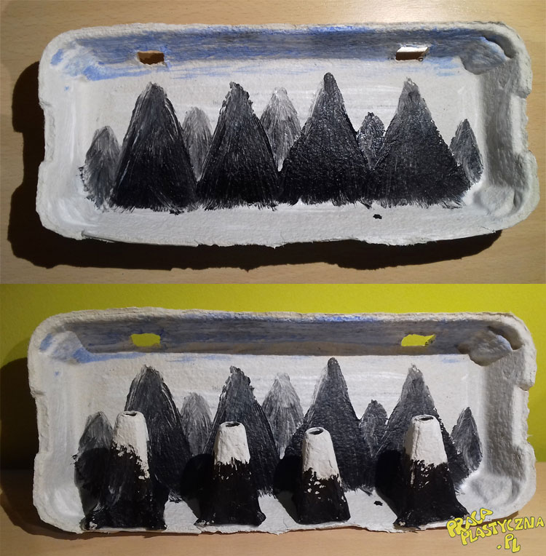

Zadanie 7
Wykonaj polecenia, które znajdują się karcie poniżej.
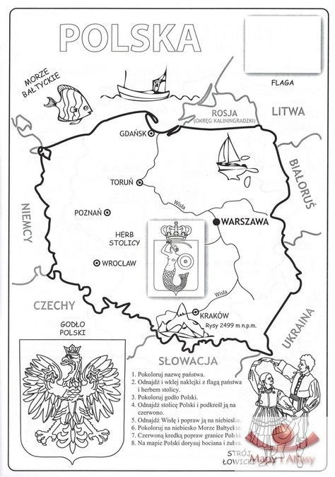.

Zadanie 8
Wstaw odpowiednie znaki.
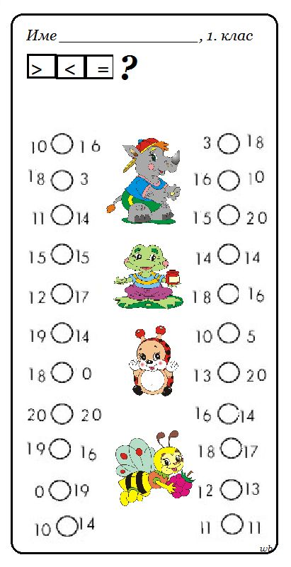

Zadanie domowe


